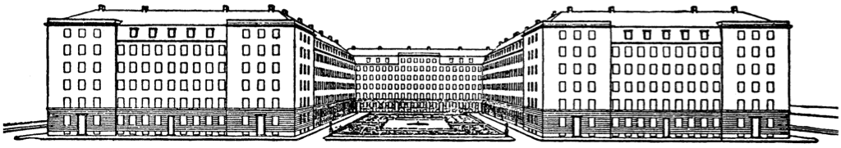
Lersøgaard Ejendomskontor: Midgårdsgade 5, st. - Ejendomsmester: Annika Christensen
Træffetid: Tirs. 8.00-10.00 og tors.16.00-17.30 - kontor@abl-1926.dk - 35 83 15 12 - www.abl1926.dk - Facebook: Lersoegaard
_____________________________________________________________________

Bestyrelsen og suppleanter konstitueret maj 2026
Formand | Troels Glismann | Hothers Plads 31, 2. tv. | 35 83 57 97
Næstformand | Anders Dürr | Borgmestervangen 18,1 sal | 22 55 88 40
Bestyrelsesmedl. | Charlotte Arensbak | Hothers Plads 23,st. | 28 90 26 07
Bestyrelsesmedl. | Nazir Azizi | Hothers Plads 5,3 th | 27 20 72 23
Bestyrelsesmedl. | Louise Jæger | Hothers Plads 23,2 tv | 61 78 44 24
Bestyrelsesmedl. | Victor Solberg Agerskov | Borgmestervangen 16,5 th | 30 36 97 95
Bestyrelsesmedl. | Cristina Lidia Klein | Borgmestervangen 20,4 tv | 53 64 49 53
Suppleant. | Daniel Meincke Sussemiehl | Hothers Plads 21,5 tv
________________________________________________________________________________

Interne revisor:

Ejendomsadministration CEJ
Kontaktperson: Christina Wetterstein – cwe@cej.dk – 32 42 98 78 - www.cej.dk
Nitivej 6, 2000 Frederiksberg
Ejendoms nr.: 641

Akut nummer i tilfælde af vandskader lign. uden for normal arbejdes tid. Telefon 33 33 82 82
Inden for normal arbejdstid (7-15.30) skal ejendomskontoret skal kontaktes. 35 83 15 12

Håndværkere
I tilfælde af akut skade, skal ejendomskontoret underrettes.
Udenfor åbningstiden, skal man kontakte et bestyrelsesmedlem fra listen.

ELEKTRIKER  Frederiksberg EL : 35 39 51 33  Fiskers El-service Aps : 39 56 14 20  VVS  Kragh og Carlsen : 60 91 09 00  Låsesmed  Delocks Plus (nye døre): 30 24 73 65  Hovedstadens låse : 35 84 01 01 | KLOAK  Vendelbo-Larsen Kloakservice  21 21 61 61  OBS!  Vær opmærksom på, at alt der ikke er akut skade på foreningens ejendom betales af andelshaver.

